简 介
北京恒奥德科技有限公司提供各种激光及其它光辐射探测器和测量仪器、超微型测温热电耦，承担激光和其它辐射的测量、特殊要求的温度监测，传感器的研究、设计和试制任务。

概 况
LPE-系列是一种新型宽光谱响应、高灵敏度、快响应、低温漂，具有峰值保持功能、数字直读的激光功率和能量两用测量仪器。独特的专利技术使它在灵敏度和响应速度上大大超过相同量程的其他同类探测器。该系列仪器已经广泛应用于从紫外至远红外和各种激光及其它光辐射强度的测量激光医学、激光防护、激光加工、激光测距、激光动植物生理反应等要求高稳定、高精度、高灵敏的辐射强度测量；受激拉曼散射，四波混频、锁模微微秒光脉冲能量监测；激光分离同位素等研究课题中各种辐射信号的检测等等。本仪器包括主机、探测器两部分，测量结果由一个三位半的数字电压表直接显示、便于观察记录。
LPE-1A型激光功率能量计是全国第一款宽波段、高灵敏、数字式激光功率和能量两用量热式测试仪，该测试仪的设计和工艺制作具有独创性，在宽波段、高灵敏、快响应方面，与国内单机能量计和单机量热式功率计相比，为国内领先水平、该仪器大部分也优于某些国外产品。”
本测试仪曾获中国科学院成果一等奖，国家级科技进步三等奖。

技术指标
LPE-1A：
（1）测量对象：连续激光功率和单次脉冲激光能量两用：
（2）光谱响应范围：0.19μm～11μm；
（0.19μm～2.5μm响应均匀性偏差小于±2.7％）
（3）敏感面积：Φ10mm；
（4）探测器可承受的最大峰值功率密度：100MW/cm²；
（5）量程：分四档 1.999mW/mJ, 19.99mW/mJ,
199.9mW/mJ, 1.999W/J；
（6）分辨率：1μW; 1μJ；
（7）响应时间：1秒
（8）温漂： 5分钟内＜±1％满量程；
（9）模拟输出：1～1999mV；
（10）不确定度：±5％
电源：220V，50Hz，10VA
主机外形尺寸：280×99×280mm³
使用条件：一般光学实验室，避免直接气流扰动。
LPE-1B（其它同LPE-1A型）
（1）敏感面积：Φ18mm～Φ20mm圆形
（2）量程：（最大可测10W/J）
19.99mW/mJ，199.9 mW/mJ，
1.999 mW/mJ，10.00 W/J
（3）分辨率：10μW/10μJ
（4）响应时间：1秒～10秒
LPE-IC（其它同LPE-1A型）
（1）敏感面积：Φ18mm～Φ20mm圆形
（2）量程：（最大可测50W/20J）
199.9 mW/mJ，1.999 W/J，
19.99 W/J， 199.9 W/J
（3）分辨率：0.1 mW /0.1 mJ；
（4）响应时间： ＞10秒

面板示意简图

功率/能量
调零

置零
LPE-1A 激光功率能量计
2 20 200 2

功率/能量
调零

置零
LPE-1B 激光功率能量计
20 200 2 10

功率/能量
调零

置零
LPE-1C激光功率能量计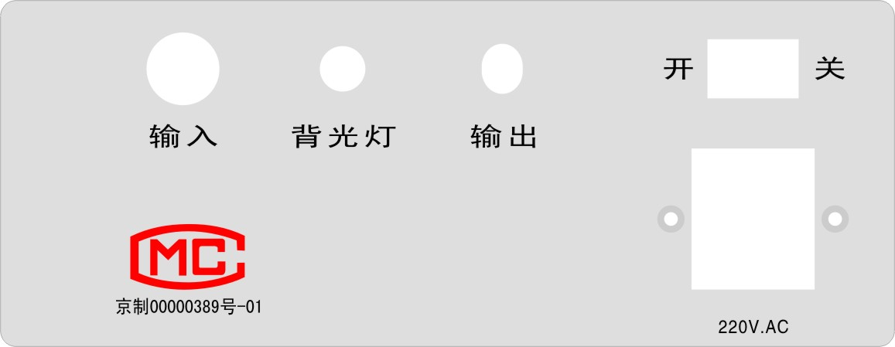C 激光功率能量计
200 2 20 20/50

开 关
输入 背光灯 输出

北京恒奥德科技有限公司
220V AC

使用方法
１、电源
将电源线与仪器后板电源插座接好，插头连接至220V±10及50～60Hz电源。在测量脉冲激光能量时，为减少大电流脉冲放电通过供电线引入干扰，建议本仪器与激光器不共用一条电源馈线。然后按下电源开关，相应指示灯亮，予热15分钟即可开始测量。按下背光灯在暗处可以看清楚被测量的数据。
2、对光
（1）探测器电缆与主机后面板上输入插座接通。
（2）探测器置于可调底座并对准被测光源（底座置于绝缘物上）。
（3）测较强光时，应先装上刻有“＋”字的入射盖，使被测光对准“＋”字的中心，再取下“＋”对光盖。弱光可直接对准吸收体的中央部分。
3、测量
遮断光源，取下探测器对光盖，待室内温度及空气扰动稳定后可进行测量。
（1）连续功率测量
按“功率能量”键，面板表上显示“功率”。旋动调零电位器，使数显示为零。然后使激光射入探测器，即可进行光功率测量；所显示数字与单位即为所测功率值。注意调零时应遮断光源，不要用遮挡探测器的方法。任何在探测器前的遮挡物都会作为一个辐射源，而使调零和测量产生误差。（测量能量时同样注意）。
后板带有输出插座，有相应测量结果的模拟信号输出可以进行观测和记录。
注意使用本机大量程时，连续辐照探测器时间不要超过2分钟。
（2）单次脉冲能量测量
按下“功率能量”键，面板表上显示“能量”。按置零键，旋动调零电位器，使数显示为零或稍偏负值，最多不超过－5时，再按（置零）键，显示为零调零完毕。则可以让被测单次脉冲激光射入探测器进行测量，所显示数与单位即为测量结果。所显示数值可保持若干时间，按置零按钮则可清除此数值。
重复（2）可进行下一次测量。
（3）脉冲平均功率测量
对于每秒20次以上的重复脉冲激光辐射，可使用功率测量方法进行测量，本系统自动完成积分平均，读出结果即为平均功率值。
（4）模拟输出：
本机后面板备有模拟输出接口，按下功能键功率档，则输出相应量程每字1mV的模拟信号，可接函数记录仪，监测功率或能量稳定性。也可接至示波器观测重复脉冲能量波形。

整机结构简介

LPE-1型激光功率/能量测试整机结构框图如下：
探测器
放大
功率标准
Ａ／Ｄ译码驱动

峰值保持
能量校准
显示器

探测器检测被测激光，完成光电变换输出对应辐射强度的电信号，电信号经高精度的线性放大，达到大于1~1999毫伏的电平。对连续激光功率的测量，经过功率校准系统校准到每微瓦（及10微瓦、0.1毫瓦、1毫瓦）1毫伏、送显示选择开关。对脉冲能量的测量，单次能量积分电信号经线性放大后，送到模拟信号峰值保持电路。保持此电脉冲信号的峰值保持电路。保持此电脉冲信号的峰值，再经能量较准系校准到每微焦（及10微焦、0.1微焦、1毫焦）1毫伏，送显示选择开关。显示系统包括A/D变换、译码及LCD驱动电路，保证以±0.05％的精度显示0~1999毫伏的直流电压。可选择显示对应被测的功率和能量数值。因已被校准，可以直读微瓦（毫瓦及微焦或毫焦）量值，面板上小数点对应量程变换，单位对应功率或能量选择。

注意事项

1、本系列探测器能承受单次脉冲最大辐射功率密度为100MW/cm²超过此值可能导致损坏。典型高斯光束的峰值功率密度由下式计算：峰值功率密度P=8E/πD²△t。
E：脉冲能量（焦耳）
D：半功率点光束直径（cm）
Δt: 脉冲宽度（秒）
2、测量连续功率时，允许的最高功率密度为200Ｗ/cm²，超过此阈值所造成的吸收体损坏。
3、在接近最大可测功率值测量时，激光连续辐照时间不宜过长。
4、在暂时不使用时，将本测试系统放置与被测系统同一环境条件下，保持温度平衡，将有利于下一次测试时的稳定性。
5、探测器备有带光栏的导筒，在测量微弱辐射时使用，装上此导筒可减少非被测对象的杂散辐射及气流扰动干扰。
6、探测器已密封坚固，自行拆修导致损坏并应避免弱烈震动、冲击。严禁器械触碰探测器接收体，不得用任何东西擦试或触摸。
7、本仪器的参照是中国计量科学研究院的检定结果和标定数据进行标定的。为了保证精度，每使用半年或一年后，应重新标定一次。

